非工业用户通气验收须知
鼎发燃气
一、申请通气验收的前提
表前供气设施安装完毕且已验收通气，用户装修完成且燃烧器具安装完毕。
二、通气验收流程
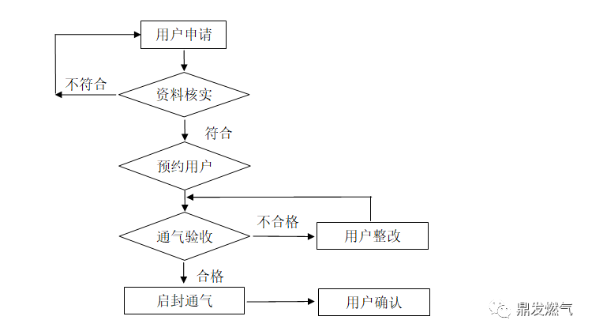
三、申请通气验收时需提供的资料
1.加盖鲜章的燃烧器具安装单位及个人资质证书复印件（由安装燃烧器具的单位或人员提供）。
2.每页加盖鲜章的户内燃气管道安装竣工资料原件（由表后管安装单位提供）。
用户提供以上资料到鼎发公司客户服务大厅填写《非工业用户通气验收登记表》。
注：非居民用户还需提供业主有效身份证复印件、燃烧器具铭牌复印件，委托他人办理申请通气验收的需提供被委托人的身份证复印件及委托书。
四、资料审查合格后，通气验收人员在三个工作日内预约上门时间并进行通气验收，符合安全用气条件的给予通气，不符安全用气条件的下《燃气安全隐患告知书》，用户完成隐患整改后再次上门通气验收。
五、说明
1.非工业用户是指居民用户、商业用户、公服用户等；非居民用户是指商业用户、公服用户等。
2.燃烧器具是指热水器、燃气灶、沸水器、采暖器、空调器等。
3.户内燃气管道安装竣工资料包含安装单位资质证书、安装人员上岗证、管道质量检验报告(合格证)、竣工图及竣工验收单等。
4.燃烧器具铭牌张贴于燃烧器具侧面，含生产厂家、型号、燃气种类、额定燃气压力等相关信息。
5.鼎发公司客户服务大厅分别位于鼎发大厦底楼，松林小区公交站旁，桂溪街道公共服务中心，县行政服务中心二楼的水电气窗口。

